第５節 天神川と御蔵船川
１ 天神川の直流改修普請
伯耆国河村郡東郷庄絵図は、正嘉２年（１２５８）に作成された絵図としてきわめて有名である。絵図に描かれている北条河（天神川）は、北条郷天神山付近から東南東に流れを転じ、長瀬集落の南部を経て光吉付近と思われるあたりからさらに北方に転流し、東郷池から日本海に流出する橋津川と合流している。
鳥取藩政資料の、正保年間（１６４４～１６４８）に藩が作成したといわれる伯耆国絵図（以下正保国絵図と呼ぶ）による天神川の流路は、さきに述べた東郷庄絵図とほぼ同様となっている。
鳥取藩が元禄１１年（１６９８）に作成した伯耆国絵図（以下元禄国絵図と呼ぶ）によると、この時点では天神川の流路ならびに河口は、現在の地域とおおむね同様と思われる。
なお、正保国絵図に描かれている田後村北西部付近から長瀬集落の南部を経て橋津川に合流していた天神川の川筋は、元禄国絵図においては小さな川として描かれているが、これが御蔵船川である。
このことによって、両国絵図の作成された年の間に、天神川の直流改修工事が実施されたことになる。
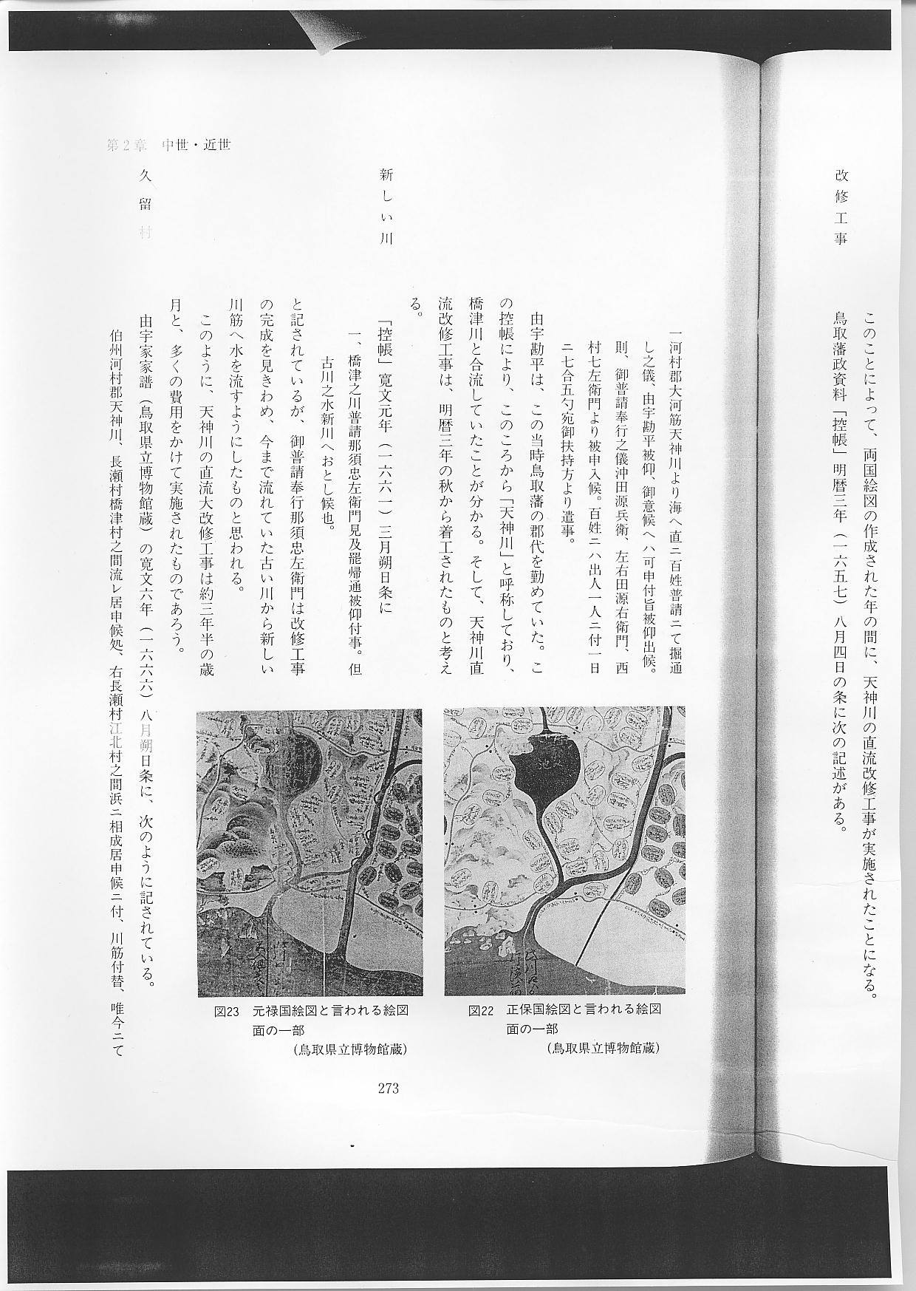
改修工事 鳥取藩政資料「控帳」明暦３年（１６５７）８月４日の条に次の記述がある。
由字勘平は、この当時鳥取藩の郡代を勤めていた。この控帳により、このころから「天神川」と呼称しており、橋津川と合流していたことが分かる。そして、天神川直流改修工事は、明暦３年の秋から着工されたものと考える。
新しい川 「控帳」寛文元年（１６６１）３月朔日条に
と記されているが、御普請奉行那須忠左衛門は改修工事の完成を見きわめ、今まで流れていた古い川から新しい川筋へ水を流すようにしたものと思われる。
このように、天神川の直流大改修工事は約３年半の歳月と、多くの費用をかけて実施されたものであろう。
久 留 村 由宇家家譜（鳥取県立博物館蔵）の寛文６年（１６６６）８月朔日条に、次のように記されている。
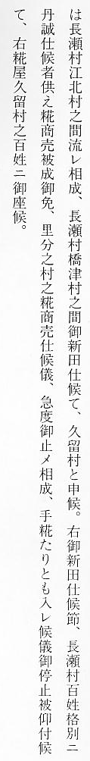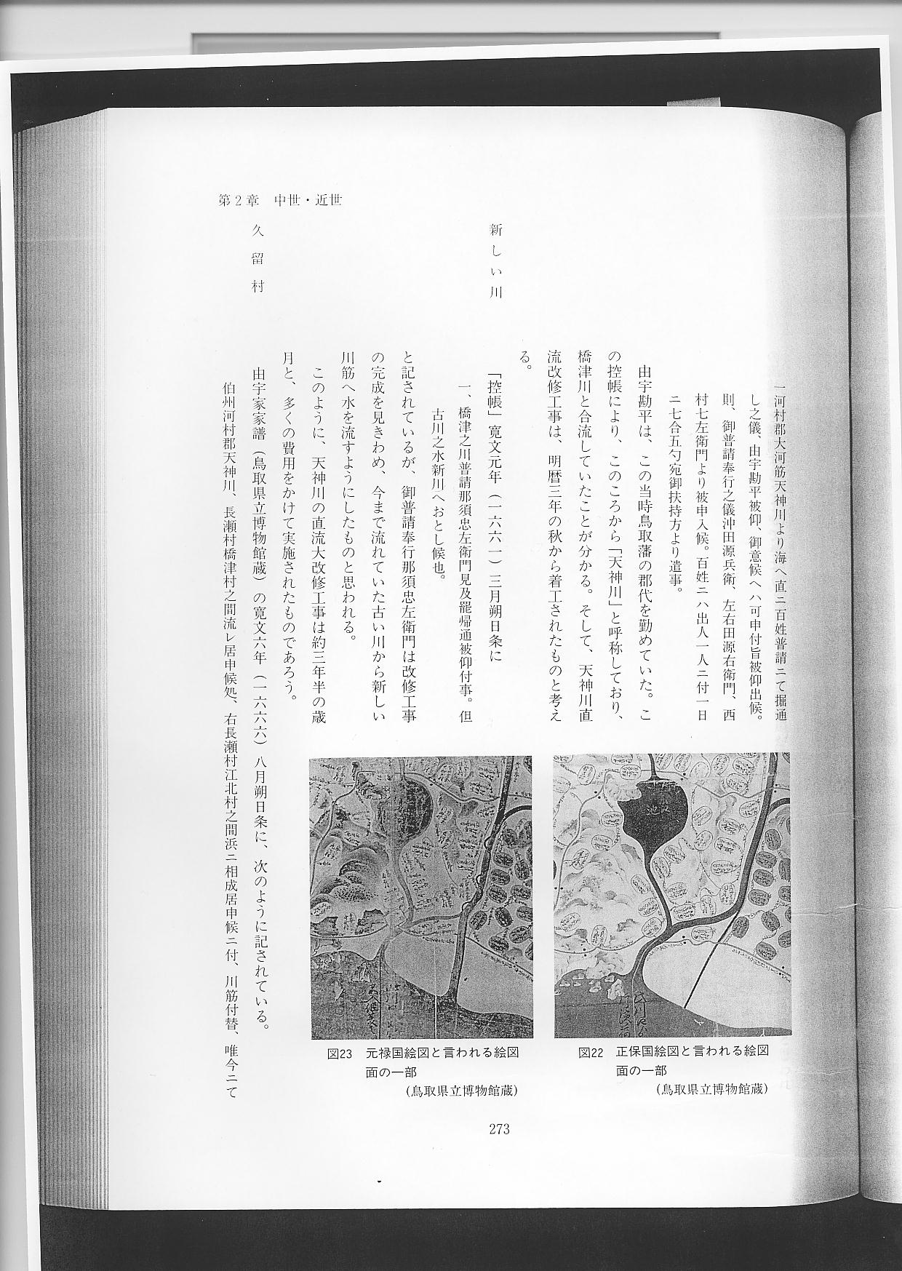
今まで天神川筋であった土地を新田開発し、新しく久留村がつくられた。新田開発に努力した長瀬村百姓に対し、河村郡のうち「里構分」（現在の羽合町・泊村・東郷町などで、三朝町などは「山中構分」となっていた。）における糀商売を許されたことを述べたものである。
なお、文献の上で久留村の名称が見られるのは、今のところこの由宇家家譜が初見と思われる。
直流改修工事を実施するまでの天神川も、古い時代からかんがいはもとよりのこと、橋津の港と天神川流域や国府などの間における物資の輸送路として、利用されていたといわれている。
寛永１０年８月吉日、「河村郡長瀬村田畑方地詰帳」（享保２１年と文政７年に書き写したもの）の「田方」の中に「ふなつ」（船津）の字名が記されており、現在もその地名があることを考えれば船運による拠点地であったことを物語るものと思われる。なお、河村郡東郷庄絵図には、現在の湊神社境内と思われる付近に「大湊宮」の文字と社殿が描かれている。また、「日本三代実録」清和天皇貞観９年（８６７）４月８日条に、伯耆国湊神に従５位下の神階を授ける旨が記されていることから、水門神（水戸神）・大湊宮として水上交通のうえからも崇敬されていたことと推測される。
久留村の区域 天神川の直流改修工事が実施されるまでの、川の流域地であったと思われる区域は、御蔵船川として残されたところを除き、長瀬村の農民を中心にして新田開発を行い、「久留村の初見」で述べたように久留村が誕生したのである。図２４の絵図は、天保１５年（１８４４）甲辰１０月日「河村郡久留村田畑字限絵図」のつづり中にある「田畑字見出シ惣絵図」である。久留村誕生後約１８０年を経過しているが、この絵図によって改修工事前の天神川の流域地を推測することができよう。
なお、この絵図の長瀬村と久留村の境に沿って御蔵船川が流れているが、現存する船川筋とほぼ同様と思われる。
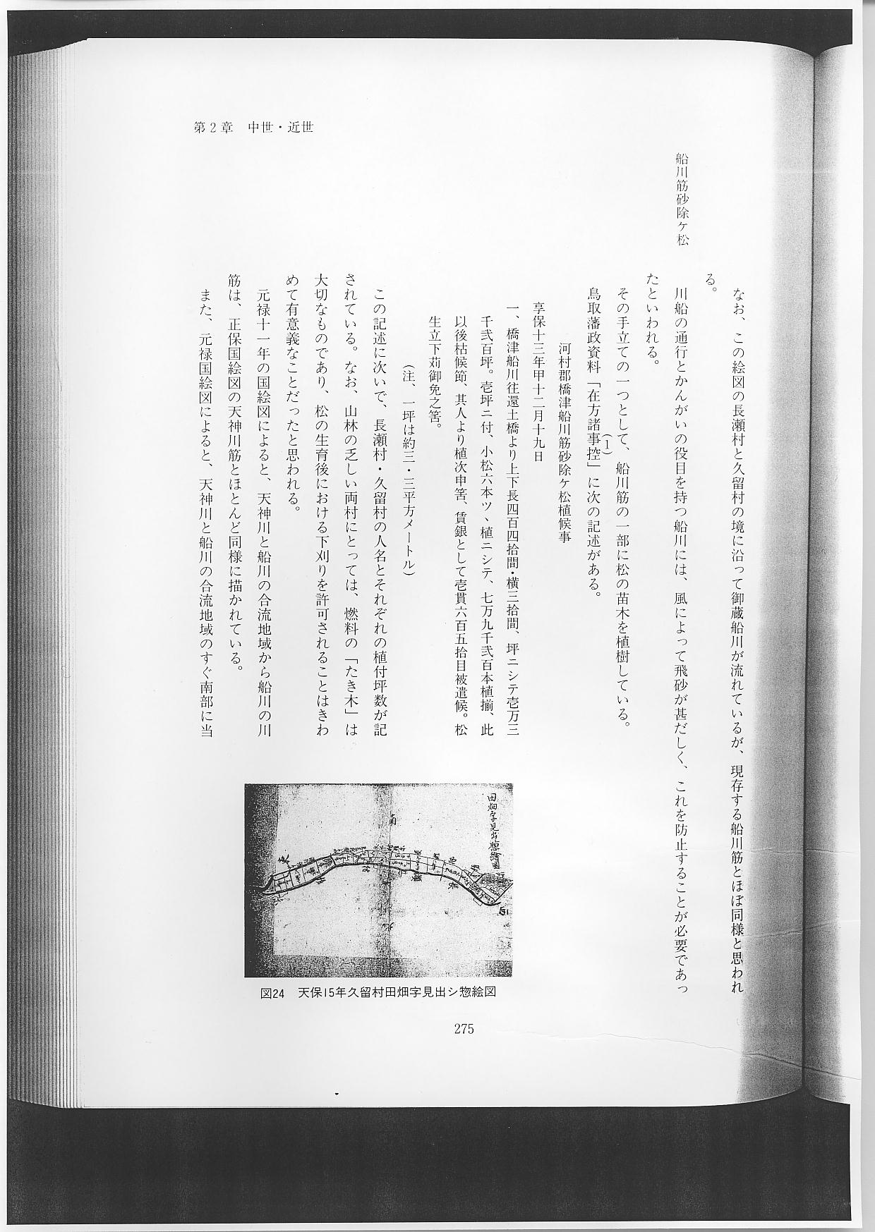
船川筋砂除ケ松 川船の通行とかんがいの役目を持つ船川には、風によって飛砂が甚だしく、これを防止することが必要であったといわれる。
その手立ての１つとして、船川筋の一部に松の苗木を植樹している。
鳥取藩政資料「在方諸事控」に次の記述がある。
この記述に次いで、長瀬村・久留村の人名とそれぞれの植付坪数が記されている。なお、山林の乏しい両村にとっては、燃料の「たき木」は大切なものであり、松の生育後における下刈りを許可されることはきわめて有意義なことだったと思われる。
元禄１１年の国絵図によると、天神川と船川の合流地域から船川の川筋は、正保国絵図の天神川筋とほとんど同様に描かれている。
また、元禄国絵図によると、天神川と船川の合流地域のすぐ南部に当たる田後村側へ、天神川より東に江北村の入込地がある。しかし、この絵図によればこの入込地には船川は描かれていない。
天保１５年甲辰３月日「河村郡田後村田畑地続全図」によれば、この江北村の入込地外の北方に田後神社が祭られている。そうして、船川筋は天神川とは別となって、田後神社の西側から江北村入込地を経てさらに南にさかのぼり、田後村字「沖河原」を経て大塚村領分に至り、この地で天神川と合流している。この合流地の堰を「４ケ村堰」と呼んでいた。なお、天保１５年田後村田畑地続全図と、天保１５年１０月日「河村郡長瀬村田畑地続全図」によれば、船川筋はさきに述べた田後神社の西側から北へ、天神川とは別に長瀬村「字浜根荒神ノ外」に通じている。
ところで、天神川の直流改修工事が実施された当時は、全般的に天神川の川床が高く、しかも「石山」付近は岩石等のため、直流になっても川床の下降が少なく、大規模な堰の構築をしなくても、今まで橋津川へ合流していた船川にも通水することができ、改修前の天神川と同様に、川船による運送が可能であったと考えられる。「控帳」明暦３年８月４日条及び寛文元年３月朔日条にも、「４ケ村堰」や船川開削のことについて記されていないことを考えても、「４ケ村堰」と船川開削（主として田後地区）は、その後における川床の変化や洪水によって、田後神社北方付近から田後村南部「字沖河原」の地域まで運河を開削し、「４ケ村堰」を設置した可能性をうかがうことができるが、確たる証拠がなく今後の研究課題である。
なお、羽合堰が倉吉市上余戸の小山ヶ鼻地先付近の竹田川に設置されていたころの、「河村郡図」（鳥取市一行寺蔵）によれば（町史後編は、文政３年に羽合堰＝富山堰は、竹田川と小鴨川の合流地内に築造されたと記述）、船川は田後村の南部において天神川と合流している。
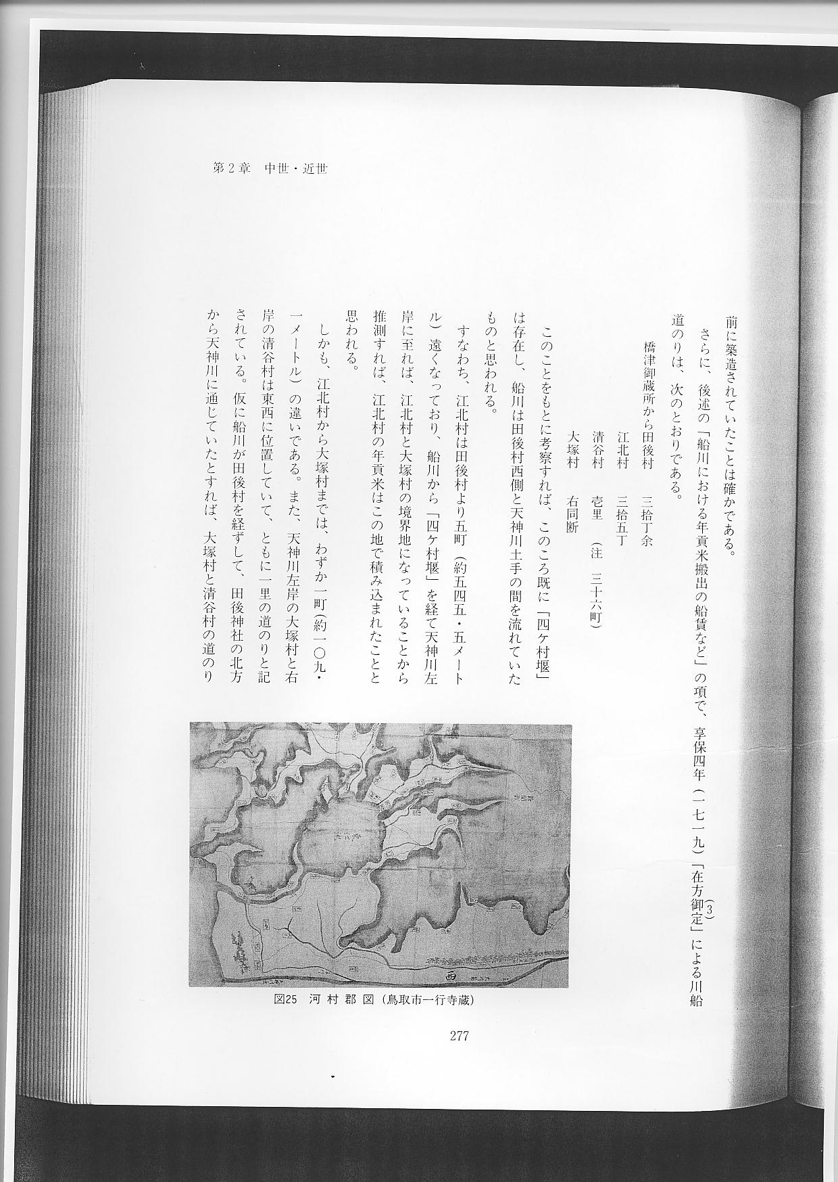
また、文政元年（１８１８）に鳥取藩士岡島正義（１７８４～１８５９）が集録した「河村郡古城跡図扣」（鳥取県立博物館蔵）に描かれている船川も、「河村郡図」と同様である。したがって、「４ケ村堰」は文政年間より前に築造されていたことは確かである。
さらに、後述の「船川における年貢米搬出の船賃など」の項で、享保４年（１７１９）「在方御定」による川船道のりは、次のとおりである。
このことをもとに考察すれば、このころ既に「４ケ村堰」は存在し、船川は田後村西側と天神川土手の間を流れていたものと思われる。
すなわち、江北村は田後村より５町（約５４５．５メートル）遠くなっており、船川から「４ケ村堰」を経て天神川左岸に至れば、江北村と大塚村の境界地になっていることから推測すれば、江北村の年貢米はこの地で積み込まれたことと思われる。
しかも、江北村から大塚村までは、わずか１町（約１０９．１メートル）の違いである。また、天神川左岸の大塚村と右岸の清谷村は東西に位置していて、ともに１里の道のりと記されている。仮に船川が田後村を経ずして、田後神社の北方から天神川に通じていたとすれば、大塚村と清谷村の道のりの例のごとく、天神川の東西に位置する田後村と江北村の川船道のりは、同様に規定されていたものと思われる。
以上のことから、船川筋は享保４年の時点において、既に「４ケ村堰」経由となっていたと推測される。しかし、この堰の築造年代を特定するまでに至っていない。
奨恵社５０年史によれば、享和３年（１８０３）当時における橋津御蔵所へ貢租米を納付した蔵下村落には、久米郡江北村・国坂村・大塚村・中江村などが記されているが、国坂村の貢租米も江北村から川船に積み込まれたと思われる。
４ケ村堰 天神川直流改修工事実施後における船川も、明治２６年（１８９３）に至る間、「４ケ村堰」を経て天神川と合流し、河村郡・久米郡の経済上の大動脈の役割を果たしてきたが、町史後編で述べているように、明治２６年の大洪水によって川床が埋まって以後、川船による運送が行われなくなった。
奨恵社５０年史「補遺」の中で、「納米を運搬する運河は天神川大塚村前なる４ケ村用水堰より通じ用水以外（秋彼岸から５月田植えまで）の季節間之を使用して通称船川と云ひ伝へている。」と述べている。
昭和２５年度起工予定「鳥取県東伯郡羽合用水改良事業計画概要書」（鳥取県）の中に、「４ケ村堰組合の幹線水路（４ケ村井手）は国道天神橋の上流５００米附近に設置された４ケ村堰より取水して長瀬村大字長瀬を経て地区内に通じているが、昭和１２年の大洪水により４ケ村堰の大半は缺潰流失した処、云々。」と記されている。
（注、この当時の国道天神橋は、平成３年４月１日現在における県道天神橋の下流、約２５０メートルに架設されていた。）
また、天保１５年甲辰３月日「河村郡田後村田畑地続全図」によれば、船川は田後村の南方で、天神川に近い「３４沖河原」の「水４９５」・「１９下々田」の南端から、大塚村領分に続いているが、土地改良（昭和３０年施工）以前の大塚の「字下川」の西側に当たる天神川右岸から、その対岸である大塚の「字中島」の間に堰が設けられていたものであると推測され、古老もこれを肯定している。
これは、さきに述べた昭和２５年度起工予定「羽合用水改良事業計画概要書」中に記されている、「国道天神橋の上流５００米附近に設置された云々。」や、「羽合土地改良区全域図」に示す「４ケ村堰」の位置とほぼ合致する。
なお、さきに掲げた元禄国絵図中田後村の西方付近において、天神川筋より東側にある入込地のうち、北から１番目は江北村分であり、２番目のところが大塚村分の入込地で、「４ケ村堰」の設置場所は、この地内に当たる。
なお、明治１５年「土地台帳絵図面」をもとに作成された「羽合土地改良区全域図」（昭和２５年作成）には「旧４ケ村堰」が、記されている。

